Grad Builder
3D city builder igra u Processingu
Dokumentacija projekta
Multimedijski sustavi
Prirodoslovno-matematički fakultet, Sveučilište u Zagrebu
Autori:
Jura Jadrić • Klara Smoljan • Lucija Zeba

Zagreb, 26. svibnja, 2026

Sadržaj
1. Uvod 3
1.1. Cilj igre 3
1.2. Proces razmišljanja i pristup izradi 3
1.3. Podjela rada 3
2. Jezgra igre (Lucija) 5
2.1. Struktura projekta i stanje igre 5
2.2. Sustav gradnje 5
2.3. Inventar i hotbar 6
2.4. Kamera i načini rada 7
2.5. Okolina 7
2.6. Korisničko sučelje 7
3. Mini igre (Klara) 9
3.1. Igra hvatanja novčića 9
3.2. Tetris 10
3.3. Arkanoid - Breakout 11
3.4. Unaprijeđenje koda 12
4. 3D modeli (Jura) 13
4.1. Blender i 3D modeli 13
4.2. GIMP 17
4.3. Zvukovi 17
5. Moguća poboljšanja 18
6. Dnevnik rada 19

1. Uvod

1.1. Cilj igre
Grad Builder je 3D igra izgradnje grada izrađena u programskom okruženju Processing. Cilj igre je igraču dati prazan teren i skup objekata (zgrade, vozila, zelenilo, urbani elementi i sl.) koje on slobodno raspoređuje kako bi izgradio vlastiti grad. Igrač raspolaže ograničenim brojem novčića pa svako postavljanje objekta predstavlja odluku o trošenju resursa, čime smo htjeli unijeti jednostavnu ekonomsku komponentu i osjećaj napretka.
Osim same gradnje, igra nudi i dva načina razgledavanja svijeta te tri ugrađene mini igre koje se pokreću prilaskom određenim objektima u gradu. Time smo htjeli da projekt ne bude samo statična gradnja, nego cjelina koja kombinira više vrsta interakcije i multimedijskih elemenata (3D modeli, slike, zvuk, korisničko sučelje).

1.2. Proces razmišljanja i pristup izradi
Na početku smo se dogovorili oko osnovne ideje: napraviti city builder u kojem se objekti postavljaju na mrežu (grid), slično kao u poznatim igrama izgradnje (Sims, Minecraft). Ključna odluka bila je da gradnja bude intuitivna - igrač bira objekt, vidi prozirni pregled (preview) na mjestu gdje će ga postaviti, a sustav mu jasno pokazuje je li polje slobodno (zeleno) ili zauzeto (crveno).
Sljedeća velika odluka bila je podjela na dva načina rada: način gradnje, u kojem se kamera promatra grad iz ptičje perspektive i postavljaju objekti, te pješački način, u kojem se igrač spušta u svoj grad i šeta njime iz prvog lica. Pješački način otvorio je prostor za mini igre - odlučili smo ih ugraditi tako da se aktiviraju prilaskom konkretnim objektima (ljuljačka i rudnik), čime postaju prirodni dio svijeta, a ne odvojeni izbornici.
Projekt smo podijelili na više datoteka prema funkcionalnim cjelinama (kamera, gradnja, inventar, okolina, sučelje, mini igre) kako bismo mogli raditi paralelno i lakše održavati kod. Svaki član tima preuzeo je svoju cjelinu, a zajedničke strukture (npr. popis objekata i stanje igre) dogovorene su unaprijed da se dijelovi mogu povezati.

1.3. Podjela rada
Rad na projektu podijeljen je među tri člana tima:
- Lucija - jezgra igre: sustav gradnje s mrežom i postavljanjem objekata, inventar i hotbar, upravljanje kamerom (način gradnje i pješački način), okolina (teren, nebo, oblaci, sunce), korisničko sučelje (izbornik, HUD, upute) te povezivanje svih dijelova u cjelinu.
- Klara - mini igre koje se pokreću unutar grada: igra hvatanja novčića i Tetris.
- Jura - izrada i priprema 3D modela objekata (modeliranje i obrada u Blenderu/GIMP-u) koji se koriste u igri.
U nastavku svaki član opisuje svoj dio detaljnije.

2. Jezgra igre (Lucija)
Moj dio projekta obuhvaća sve osnovne sustave koji čine kostur igre: gradnju, inventar, kameru, okolinu i korisničko sučelje, kao i logiku koja povezuje sve komponente. U nastavku je opisana svaka cjelina.

2.1. Struktura projekta i stanje igre
Projekt je organiziran u više .pde datoteka, svaka za jednu funkcionalnu cjelinu. Glavna datoteka sadrži setup() i draw() petlju te obradu unosa (miš, tipkovnica, kotačić). Igra koristi jednostavan sustav stanja: glavni izbornik i način igre, a unutar igre dodatno se prati je li aktivan način gradnje ili pješački način te je li pokrenuta neka mini igra.
Petlja draw() prema trenutnom stanju crta ili izbornik ili samu igru, a obrada miša i tipkovnice preusmjerava unos na odgovarajući dio (gradnju, inventar, kameru ili mini igru). Tako je svaki sustav jasno odvojen, ali se sve povezuje na jednom mjestu.

2.2. Sustav gradnje
Srce igre je sustav gradnje. Svijet je podijeljen na nevidljivu kvadratnu mrežu (grid), a svaki objekt zauzima određen broj polja (npr. mala klupa zauzima jedno polje, velika zgrada više njih). Zauzeta polja pamtim u skupu (HashSet) preko ključa sastavljenog od koordinata polja, što omogućuje brzu provjeru je li neko mjesto slobodno prije postavljanja objekta.
Da bih iz pozicije miša na ekranu dobila točku na tlu u 3D svijetu, implementirala sam raycasting: iz koordinata miša računam zraku kroz scenu i tražim gdje ona presijeca tlo. Ovo mi je bio najzahtijevniji dio gradnje jer sam za to gradila projekcijsku matricu, množila je s matricom pogleda kamere, invertirala dobivenu matricu i preko nje pretvarala koordinate miša natrag u svjetske koordinate. Rezultat se zatim 'zalijepi' (snap) na najbližu ćeliju mreže.
Prije postavljanja objekt se prikazuje kao prozirni pregled (preview) na ciljanom mjestu, a polja ispod njega boje se zeleno ako je mjesto slobodno ili crveno ako je zauzeto. Objekt se postavlja klikom, a držanjem lijeve tipke miša i povlačenjem objekt se može zarotirati prije nego što se spusti. Već postavljeni objekti mogu se ponovno podići, premjestiti ili obrisati, pri čemu se zauzeta polja ispravno oslobađaju i ponovno zauzimaju.
Svako postavljanje troši novčiće prema cijeni objekta, a brisanje vraća njegovu vrijednost natrag. Postoji i ograničenje granica terena pa se objekti ne mogu postaviti izvan dopuštenog područja.
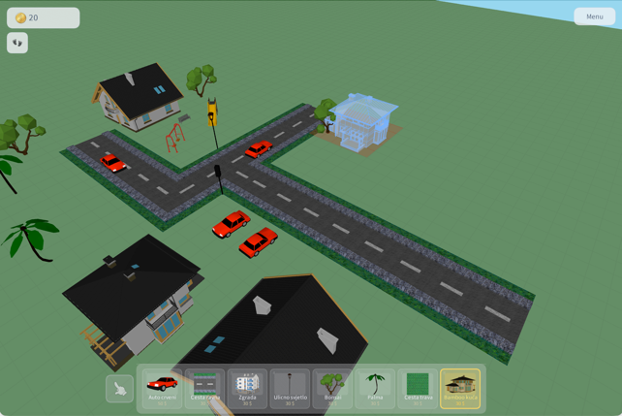 | 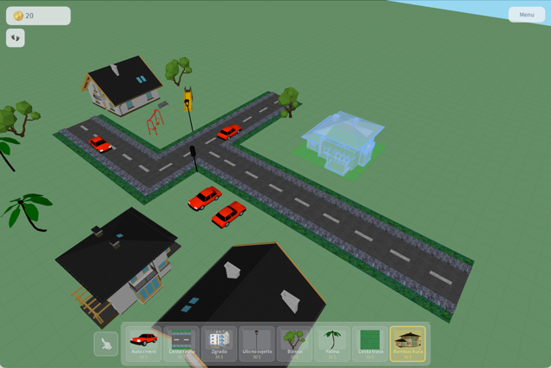
Slika 1: postavljanje objekta - dopušteno | Slika 2: postavljanje objekta - zabranjeno
Figure 1: postavljanje objekta - zabranjeno
Figure 2: postavljanje objekta - dopušteno

2.3. Inventar i hotbar
Objekti koje igrač može graditi organizirani su u inventaru. Inventar se otvara tipkom E i prikazuje objekte podijeljene u kategorije (vozila, ceste, urbano, građevine, parkovi, priroda, jezera, minigames). Svaki objekt ima svoj naziv, cijenu, 3D model, veličinu u poljima mreže i sličicu (thumbnail) za prikaz u sučelju.
Na dnu ekrana nalazi se hotbar sa osam slotova za brzi pristup. Objekt iz inventara povlači se mišem (drag and drop) u željeni slot, a slotovi se mogu i međusobno zamijeniti. Klikom na slot bira se objekt za gradnju, a postoji i poseban način 'slobodne ruke' za premještanje već postavljenih objekata bez odabira novog.
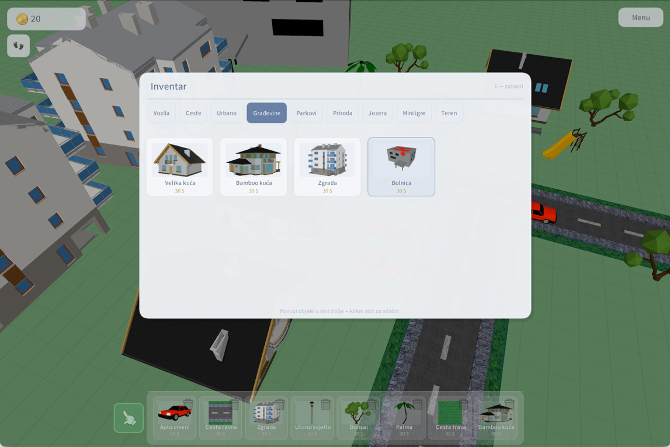
Slika 3: invertar i hotbar
Figure 3: invertar i hotbar

2.4. Kamera i načini rada
Igra ima dva načina rada koji se izmjenjuju gumbom u sučelju. U načinu gradnje kamera promatra grad odozgo, iz povišene perspektive. Kreće se tipkama WASD, rotira se držanjem desne tipke miša i povlačenjem, a kotačićem miša radi se približavanje i udaljavanje (zoom).
U pješačkom načinu kamera se spušta na razinu tla i igrač šeta gradom iz prvog lica, čime svijet koji je izgradio može razgledati izbliza. Kamera je u tom načinu fiksirana na malu visinu, a mreža za gradnju i sučelje za postavljanje objekata se sakrivaju. Upravljanje kamerom (smjer gledanja, kretanje, ograničenja kretanja unutar granica svijeta) implementirano je preko kutova gledanja i vektora smjera.

2.5. Okolina
Da svijet ne bi izgledao prazno, izradila sam okolinu: veliku zelenu podlogu (teren) na koju se gradi, sunce prikazano kao svijetla kugla u daljini te nebo u boji. U načinu gradnje na teren se iscrtava mreža linija koja igraču pomaže da vidi raspored polja, dok se u pješačkom načinu mreža skriva radi realističnijeg izgleda.
Dodala sam i oblake - veći broj nasumično raspoređenih i različito velikih oblaka po nebu, složenih od više poluprozirnih kvadara kako bi izgledali mekše i prostornije. Oblaci iznad terena postavljeni su visoko da ne smetaju gradnji, dok oni izvan ruba terena mogu biti i niže, što daje dojam dubine i prostranosti svijeta.

2.6. Korisničko sučelje
Korisničko sučelje obuhvaća glavni izbornik, prozor s uputama te HUD (elemente prikazane preko scene tijekom igre). Glavni izbornik ima pozadinsku sliku i gumbe za pokretanje igre, prikaz uputa i izlaz. Prozor s uputama pregledno objašnjava sve kontrole (kretanje, rotacija, zoom, otvaranje inventara, postavljanje i rotiranje objekata).
Tijekom igre HUD prikazuje trenutni broj novčića, gumb za prebacivanje između načina gradnje i pješačkog načina te gumb za povratak u izbornik. Sučelje sam crtala s poluprozirnim panelima, zaobljenim rubovima i isticanjem elemenata pod mišem (hover) kako bi izgledalo uredno i moderno. Pri crtanju sučelja privremeno se isključuje dubinski test i prelazi na 2D prikaz preko 3D scene, a zatim se vraća perspektiva za 3D svijet.
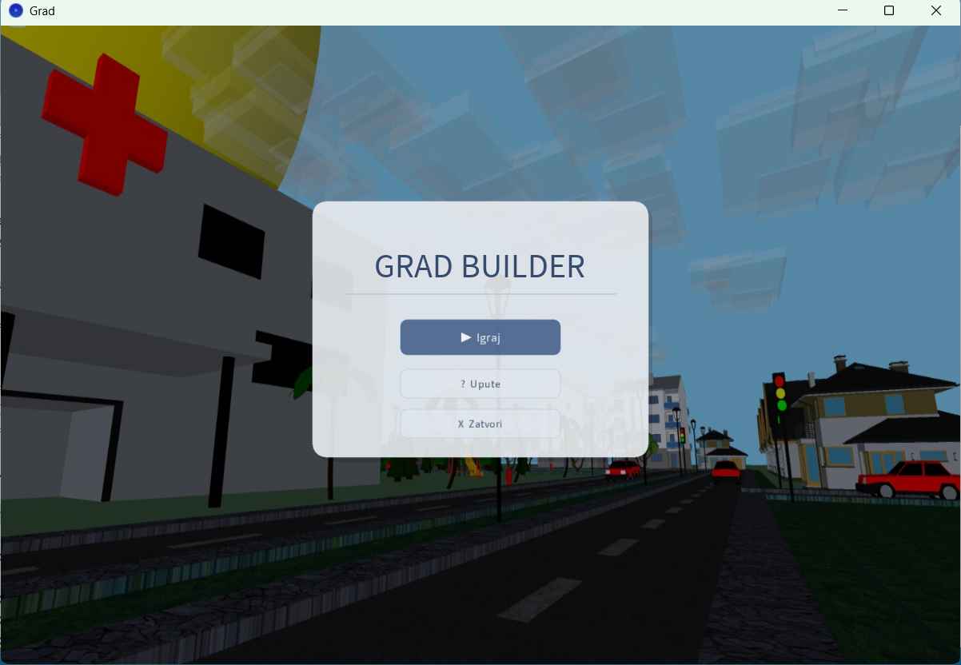
Slika 4: početna
Figure 4: početna

3. Mini igre (Klara)
Moj dio projekta obuhvaća izradu mini-igara unutar glavnog svijeta igre. Cilj ovih igara je pružiti igraču dinamičan način zarade novčića koji su ključni za sustav gradnje u glavnoj igri.
U gradu se nalaze mini-igre (Hvatanje novčića, Tetris i Arkanoid - Breakout) koje se aktiviraju u pješačkom načinu rada približavanjem određenim objektima i pritiskom određene tipke. Igra Hvatanje novčića pokreće se pritiskom na tipku P kada se igrač približi ljuljački, dok se Tetris pokreće približavanjem rudniku. Arkanoid se pokreće na isti način, približavanjem bolnici.

3.1. Igra hvatanja novčića
Igra se pokreće kada se igrač u pješačkom načinu približi objektu ljuljačke i pritisne tipku P.
U ovoj igri objekti (novčići, novčanice i bombe) nasumično padaju s vrha ekrana, a igrač upravlja košarom na dnu ekrana. Cilj igre je skupljanje novčića i novčanica pomoću košare kojom se upravlja tipkama lijevo i desno na tipkovnici. Zarađeni novčići prenose se u glavnu igru i koriste za kupnju i postavljanje objekata u sustavu gradnje.
Za vizualni dio igre korištene su slike pozadine, košare, novčića, novčanica i bombi. Slike su generirane pomoću Geminija. Implementirano je nasumično stvaranje padajućih objekata različitih brzina i smjerova kretanja. Novčići donose jedan dolar, dok novčanice donose deset dolara. Bombe predstavljaju prepreku i uzrokuju završetak igre ako upadnu u košaru.
Objekti u igri realizirani su pomoću klase FallingObject koja sadrži podatke o poziciji, brzini, rotaciji i tipu objekta. Dodana je animacija rotacije tijekom padanja, kao i efekt odbijanja od rubova košare kako bi igra djelovala dinamičnije i realističnije.
Prilikom sudara bombe s košarom aktivira se efekt eksplozije uz zvučni efekt i crveni overlay preko ekrana. Nakon toga prikazuje se ekran „GAME OVER“ s mogućnošću povratka u glavnu igru pritiskom na tipku ENTER.

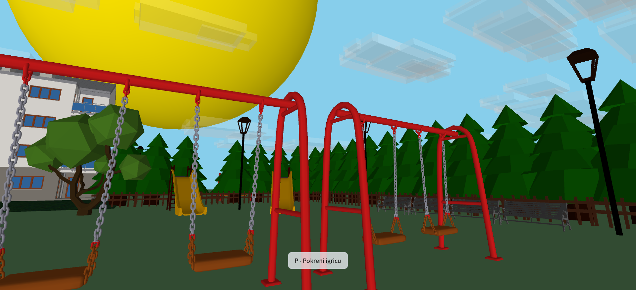
Slika 5: Približavanje ljuljački za pokretanje igrice
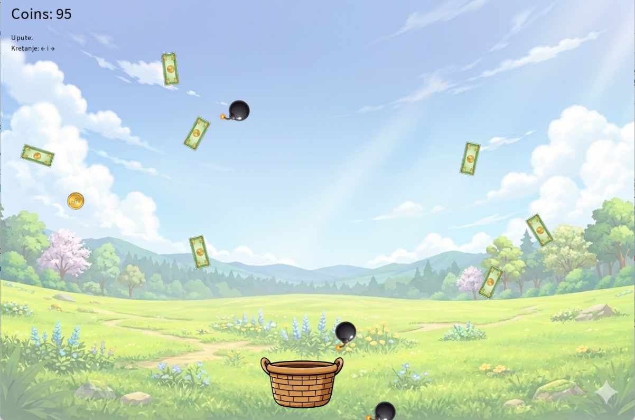 | 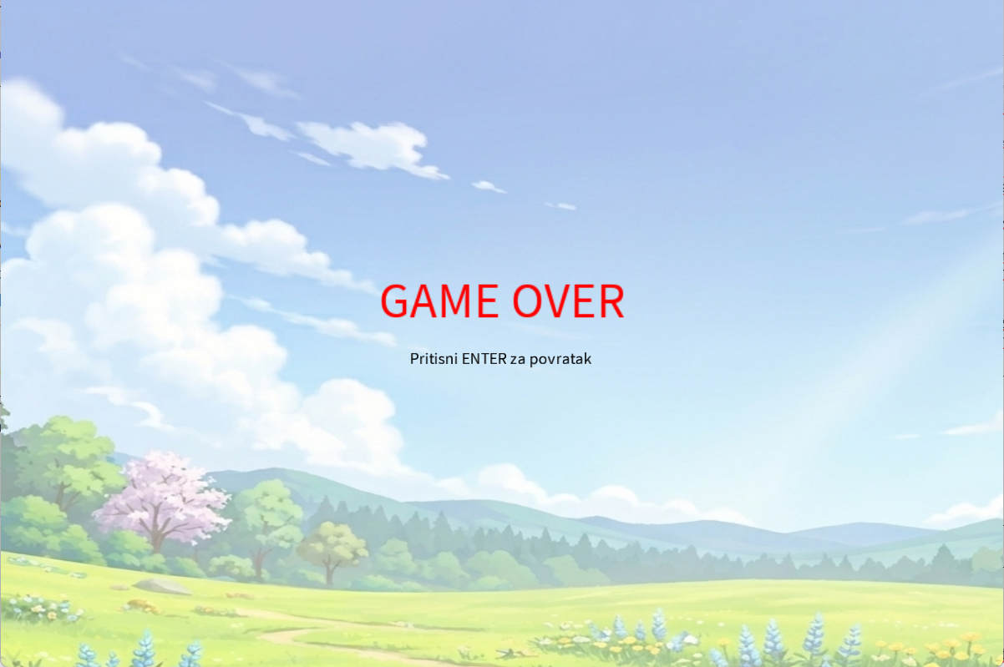
Slika 6: Igra hvatanje novčića | Slika 7: Ekran nakon poraza

3.2. Tetris
Igra se pokreće kada se igrač u pješačkom načinu približi objektu rudnika i pritisne tipku P.
Igrica je klasični Tetris. Odvija se na mreži dimenzija 10 × 20 polja, gdje padaju oblici koji se s vremenom automatski spuštaju. Igrač upravlja oblikom pomoću tipkovnice: strelice lijevo i desno koriste se za pomicanje, strelica dolje za ubrzano spuštanje, strelica gore za rotaciju, dok se tipkom razmak (Space) oblik trenutno spušta do dna.
Cilj igre je slaganje horizontalnih linija popunjavanjem svih polja u redu. Kada se red potpuno ispuni, on se briše, gornji blokovi se spuštaju, a igrač dobiva bodove u obliku coinsa. Veći broj istovremeno uklonjenih linija donosi više bodova, a istovremeno se povećava i težina igre ubrzavanjem pada oblika.
Za vizualni dio korištena je pozadinska slika rudnika (Gemini napravio prema uputama), dok su tetromino oblici prikazani različitim bojama. Implementiran je prikaz sljedeće figure kako bi igrač mogao planirati poteze, kao i prikaz trenutnog rezultata i kontrola na ekranu.
Glavna logika igre realizirana je kroz klasu Tetromino, koja sadrži podatke o poziciji, obliku i tipu figure. Dodana je mogućnost rotacije oblika, kao i provjera sudara s rubovima mreže i postojećim blokovima pomoću funkcije kolizije. Time je osigurano pravilno kretanje i slaganje blokova unutar grid sustava.
Prilikom zaključavanja figure na dno ili na druge blokove, oblik se pohranjuje u grid, te se automatski generira novi tetromino. Ako nema prostora za novi oblik pri pojavljivanju novog oblika (spawnanju), igrač je izgubio, nakon čega se prikazuje završni ekran s mogućnošću povratka u glavnu igru pritiskom na tipku ENTER.
Zarađeni coinsi iz ove mini-igre prenose se natrag u glavni sustav igre i koriste se za daljnje igranje i nadogradnje u glavnom svijetu.

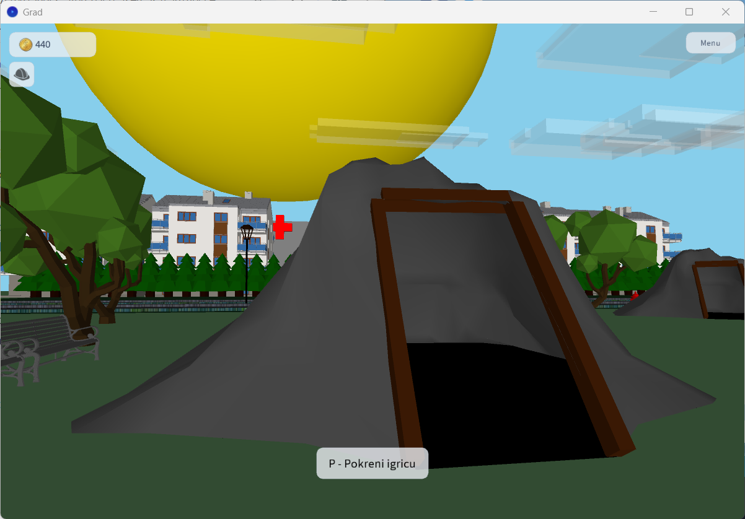
Slika 8: Približavanje objektu rudnik
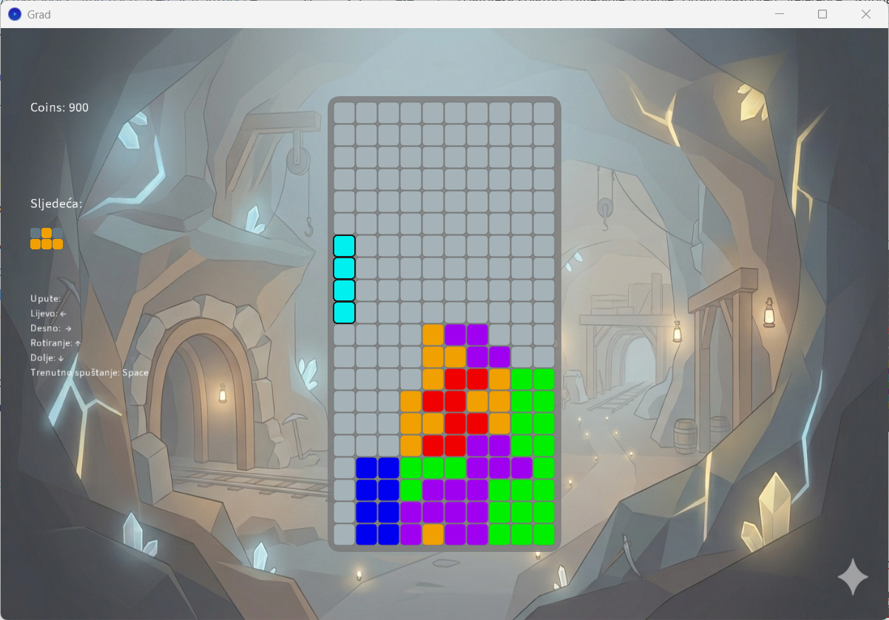 | 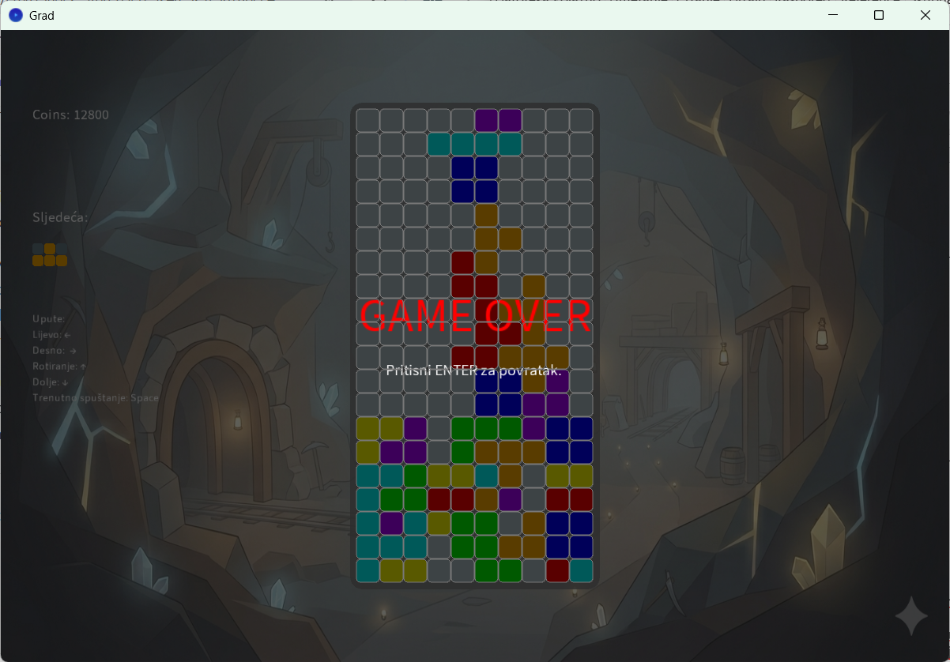
Slika 9: Igra Tetris | Slika 10: Ekran nakon poraza

3.3. Arkanoid - Breakout

Igra se pokreće kada se igrač u pješačkom načinu približi objektu bolnice i pritisne tipku P.
Igrač kontrolira palicu na dnu ekrana pomoću miša te razbija ciglice. Cilj igre je odbijanjem lopte razbiti sve ciglice na vrhu ekrana.
Lopta se odbija od zidove, palicu i ciglice, a igrač mora spriječiti da padne ispod ekrana. Svaka razbijena ciglica donosi bodove (coinse). Kada se razbiju sve ciglice, igrač pobjeđuje, a ako lopta padne ispod palice, igra završava.
Igra sadrži i elemente slučajnih boja ciglica i promjenjivog kuta odbijanja ovisno o mjestu udara.

3.4. Unaprijeđenje koda

Za objekte koji su u trenutku pravljenja bili u igrici napraviljena je snimka zaslona (Online 3D viewer), uklonjena pozadina (remove.bg) te je slika spremljena u PNG formatu.
Dodane su slike (thumbnailovi) za svaki (u tom trenutku dostupni) objekt u inventaru i hotbaru. Svakom objektu pridružena je slika koja se automatski učitava iz PNG datoteke (koja ima isto ime kao .obj model). Ako slika ne postoji, sustav generira privremenu obojanu sliku kako bi svaki predmet i dalje imao vizualnu identifikaciju.
Iste slike se koriste i u inventaru i u hotbar slotovima. Umjesto spremanja slike u slot, u hotbar se sprema samo indeks itema iz liste allItems, a zatim se pri prikazu prema tom indeksu dohvaća odgovarajući item i njegova thumbnail slika

4. 3D modeli (Jura)
Moj doprinos ovom projektu većinski je multimedijske prirode - u vidu brige o modelima koji su igračima dostupni za uređivanje svog virtualnog grada, te većina zvukova koji se u igri javljaju. Manjim dijelom i popravljanje grešaka ili poboljšavanje dijelova koda.
Dio modela koji se trenutno nalaze u igri ubačeni su tijekom početne faze razvoja igre radi testiranja pojedinih dijelova jezgre koje je opisano u prvom odjeljku. Drugi dio “ručno” je izrađen u alatu za izradu 3D grafika Blender, u kombinaciji s programom za manipulaciju slikovnim datotekama GIMP.
Zvukovi koje sam ubacio su svi oni koji nisu dio igara - pozadinska glazba, zvukovi za otvaranje/zatvaranje inventara i slični. Svi do jednoga preuzeti sa Pixabay-a (https://pixabay.com/sound-effects/).
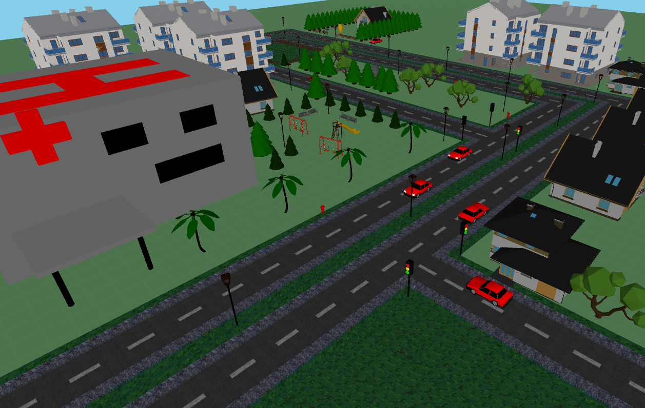
Slika 11. Moguća scena iz igre

4.1. Blender i 3D modeli
Pokušat ću izdvojiti grube zajedničke nazivnike u procesu stvaranja 3D objekata u Blenderu:
- Izbor početne geometrije
Svaki navedeni Export modela učinjen je nakon manipuliranja vrhovima, bridovima i stranama nad nekim početnim modelom. Ti početni modeli zadani su u samom Blenderu u vidu kocke, valjka, torusa i sličnih elemenata - prepoznavanje kojim tijelom krenuti modelirati je vještina za sebe.

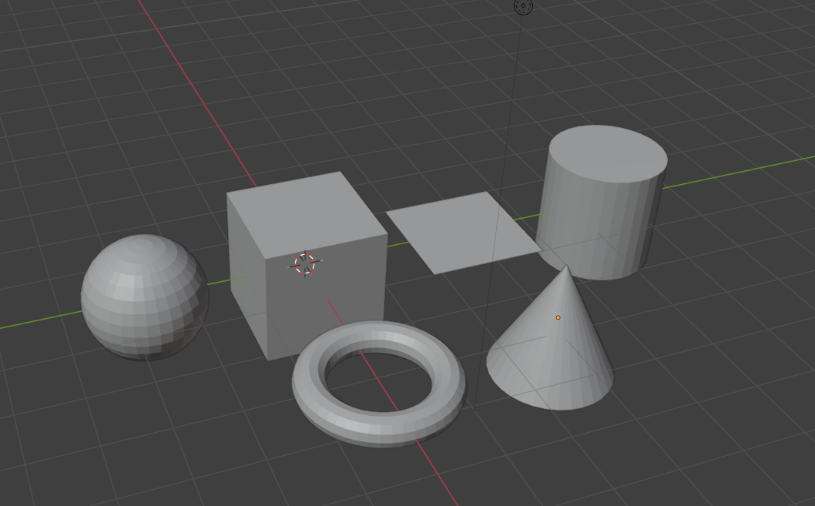
Slika 12. Neki početni oblici za modeliranje

- Snalaženje po prozorima za pregled objekta
U samom programu naš model možemo vidjeti kao međuodnos vrhova, bridova i strana, ali isti takav model može biti prikazan i sa svojim pripadajućim materijalom. Za različite prikaze istoga modela u sučelju su implementirani razni pogledi (viewportovi) na objekt. Uz navedene, objekt možemo još gledati i kroz viewport za animiranje, bojanje tekstura, projekciju na 2D površinu i slično.°
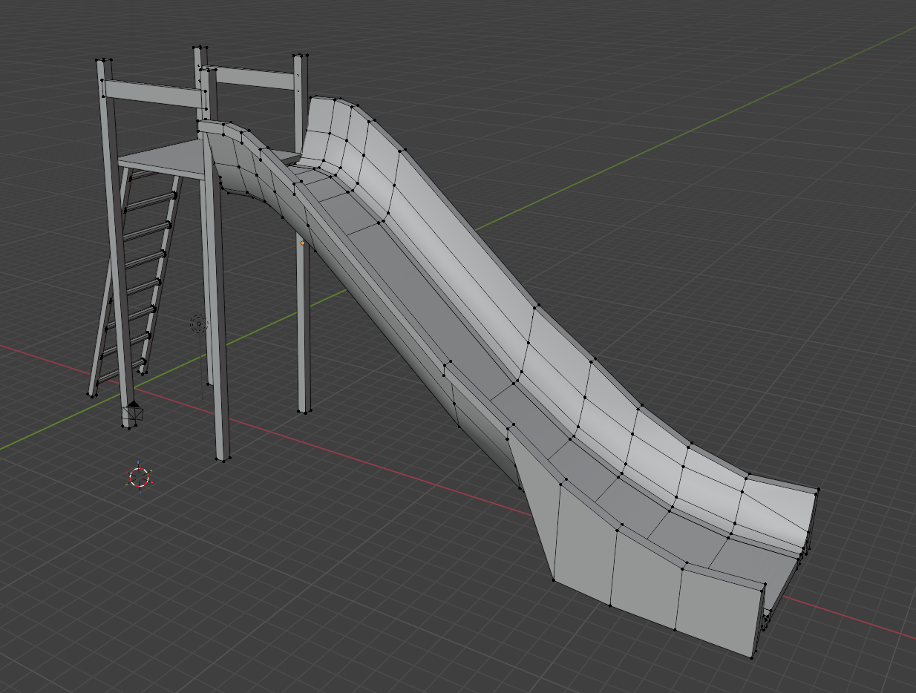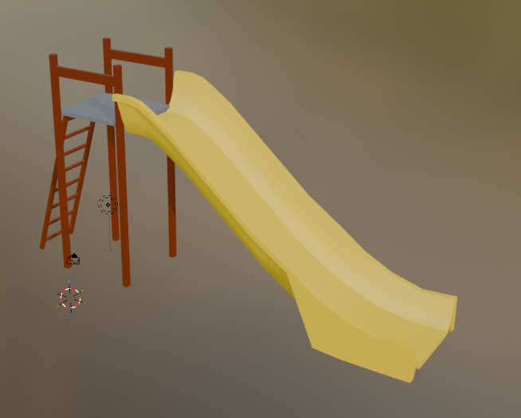
Slika 13. Objekt tobogan prikazan u Blenderu u prozorima za prikaz objekata (viewportovima) Modeling i Shading, respektivno

- Konkretno djelovanje na model objekta
Vještina za sebe - mnoštvom kombinacija tipaka pomicati vrhove, bridove i strane objekta da se dobije željeni rezultat.
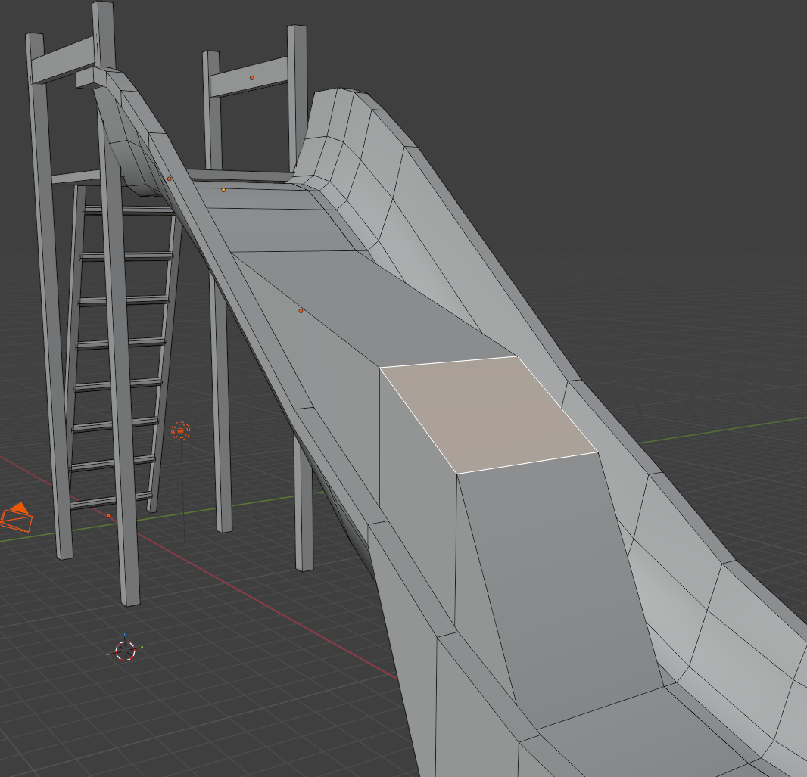
Slika 14. Promijenjena pozicija jedne (označene) strane na spomenutom toboganu

Uz takav “manualni” pristup, često sam koristio opciju add Modifier (iz jednog od mnogo pod-sučelja), kojim se elementima objekta mogu dodati neka predefinirana svojstva. Primjerice, jedan takav je modifikator array kada mi je trebalo više istih objekata u nekom poretku. Primjerice - stepenice na ljestvama tobogana su zapravo jedan jako tanki izduženi valjak, rotiran za 90° kojem je dodan array modifikator. Taj konkretni modifikator nudi razne načine za instanciranje (ponavljanje) objekta - u kojem smjeru, s kolikim odmakom ili brojem ponavljanja ga želimo modificirati. Zakrivljeni dijelovi tobogana mogli su se modelirati modifikatorom curve, koji za zadanu krivulju objekt “rasporedi” po njoj.
Podizbornikom Material objektu ili njegovim dijelovima pridružuje se boja, tekstura, reljef, način refleksije svjetlosti i slično.

- Eksport objekta iz Blendera u igru
Svaki objekt u igri kojeg igrač može postaviti sačinjen je od tri datoteke koje se nalaze u data folderu:
- .obj - definicija geometrije objekta (pozicije vrhova, bridova i strana objekata)
- .mtl - definicija materijala objekta (boja, tekstura, reljef, prozirnost i slično)
- .png - prikaz 3D modela objekta kao sprite
Datoteke ekstenzija .obj i .mtl generirane su iz Blendera slijedom File → Export → Wavefront (.obj).
Realizacija objekata koji se nalaze u data folderu u 3D svijet naše igre može se učiniti sljedećim algoritmom:
- učitavanje modela modificiranjem PostavljenObjekt.pde datoteke, točnije dodavanjem linije
modelCache.put("slide.obj", loadShape("slide.obj"));
za datoteku imena slide.obj
- dodavanjem učitanog modela u inventar igre modificiranjem Inventar.pde datoteke, točnije dodavanjem linije
allItems.add(new InventoryItem("Tobogan", 30, "slide.obj", 4, -0.1, 2, 4));
za datoteku imena slide.obj
(prototip funkcije add(ime objekta u igri, cijena, ime datoteke, mjerilo, pomak po y-osi, veličina koju objekt zauzima, kategorija u inventaru))
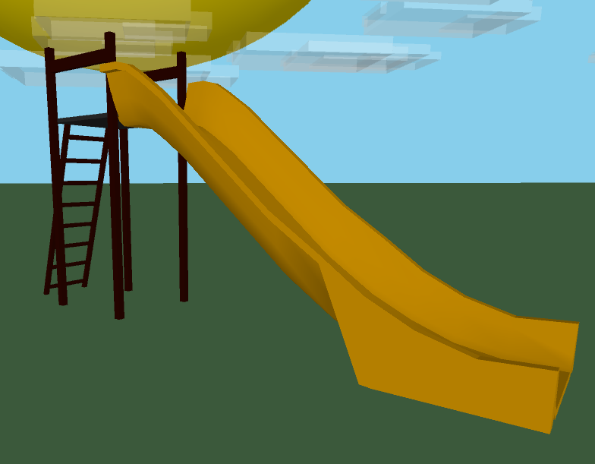
Slika 15. Tobogan u igri

Pridruživanje odgovarajućih .png datoteka obavljeno je istim procesom opisanim u dijelu za mini igre - pomoću alata 3D Viewer (https://3dviewer.net/#). Dobivenu .png datoteku potrebno je ubaciti u data folder.

4.2. GIMP
Ovim alatom služio sam se prilikom izrađivanja tekstura za napravljene objekte.
Po uzoru na podjele plohe na modelu u Blenderu, izborom Image → Guides → New Guide (by percent) podijelio sam sliku na odgovarajuće dijelove, koje sam zatim ispunio nekim predefiniranim teksturama koje program nudi (i njihovim kombinacijama).
Već spomenutim podizbornikom Material iz Blendera umjesto boje izaberemo Image Texture, te odaberemo sliku koji želimo projicirati na model.
(smatram da ovo nije ispravan način rada)
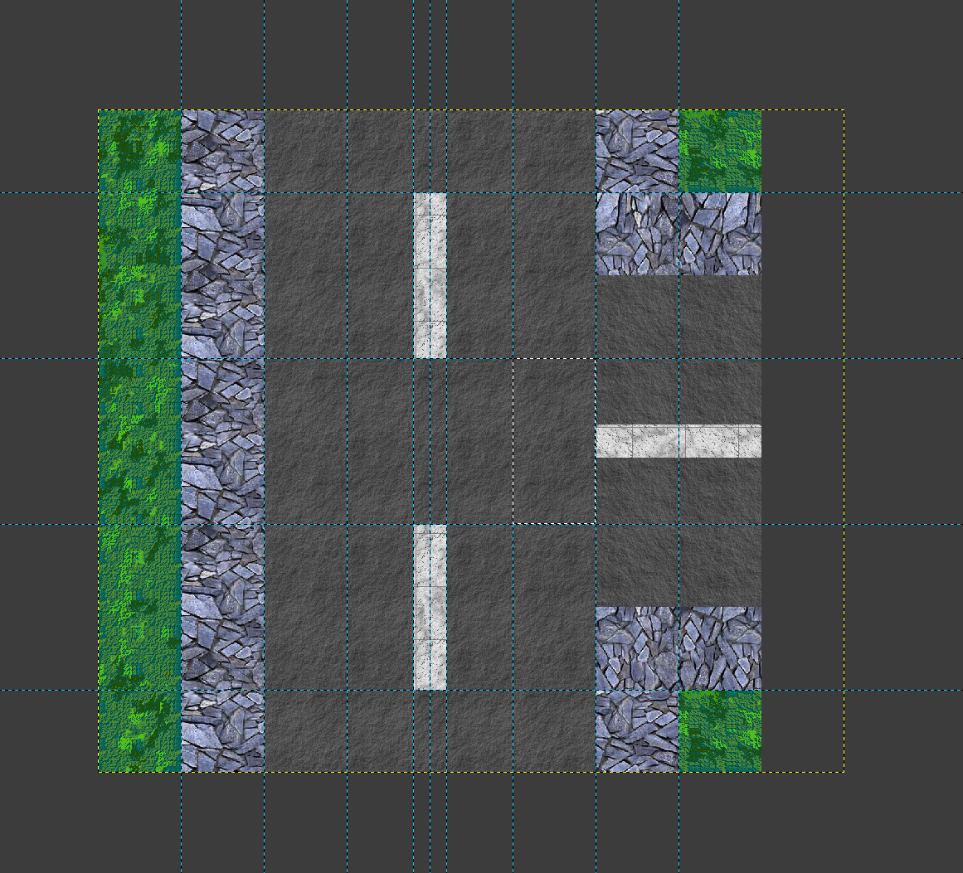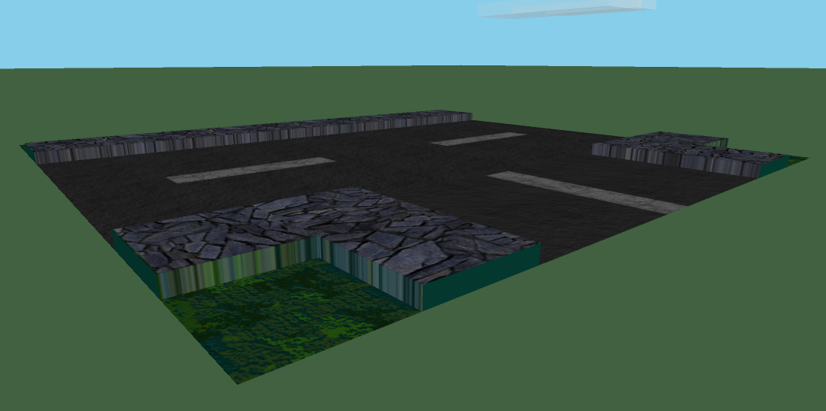
Slika 16. Tekstura ceste iz igre u GIMPu i model koji koristi tu teksturu u igri, respektivno

4.3. Zvukovi
Preuzete datoteke spreme se u data folder.
Inicijaliziranjem objekta u kodu linijom
SoundFile placementSound;
te dodavanjem u odgovarajući setup() liniju
placementSound= new SoundFile(this, "placement.mp3");
u sustav se može dodati zvučni efekt, u konkretnom primjeru iz datoteke placement.mp3.
Dodavanjem sljedećeg dijela koda na odgovarajuća mjesta postižemo okidanje tog zvučnog efekta:
if (!placementSound.isPlaying()) {
placementSound.play();
placementSound.amp(0.05);
}

5. Moguća poboljšanja

Ovo su neki prijedlozi poboljšanja naše igrice:
- U igrici Tetris popraviti da se na vrhu (kad je game over) prikaže samo donji red oblika, ako ima mjesta za taj red.
- Napraviti da se mogu lijepo rubovi ograde namjestiti.
- Na objekt road_grass urediti da se mogu postavljati drugi objekti.
- Omogućiti da kada se objekt može naknadno samo zarotirati, a ne da se prvo mora prebaciti na drugo mjesto..
- Omogućiti brisanje postavljene bolnice i semafora.
- Dodati nove objekte.
- Doraditi igricu Arkanoid (leveli, brzina lopte, rubne točke itd.)
- Dodati animacije
- Dodati nove mini igre
- Omogućiti reljef na implementiranom gridu (brijegovi i dolovi)

6. Dnevnik rada
DATUM | OPIS | LUCIJA | KLARA | JURA
10.2.2026 | Dogovor oko podjele rada na projektu | 1h | 1h | 1h
11.2.2026 | Osnovna kamera u 3D prostoru, kretanje, rotacija, zoom, postavljanje perspektivi | 4h
12.2.2026 | Izrada okoline (teren, nebo, sunce, oblaci), iscrtavanje grida | 3h
13.2.2026 | Početak sustava gradnje (grid logika, funkcije za oslobađivanje i zauzimanje polja) | 3h
15.2.2026 | Raycasting (pretvaranje pozicije miša u točku na tlu u 3D svijetu) | 5h
16.-24.2. | Početno proučavanje Blendera (gledanje videa, pretraživanje po internetu, testiranje svojstava u programu), izrada minimalnih modela, prvi asset za igru |  |  | 10h
17.2.2026 | Postavljanje objekata na grid, bojanje gridova (crveno/zeleno/žuto), rotacija postavljenih objekata, premještanje i brisanje objekata | 3h
18.2.2026 | Inventar - klasa objekata, kategorije, panel invertara | 2h
19.2.2026 | Hotbar na dnu ekrana, novčići, način "slobodne ruke" | 4h
24.2.2026 | Sređivanje grešaka, uređivanje koda, dizajn igrice, dodavanje na git | 4h
25.2.2026 | Pješački mode, ispravljanje grešaka | 2h
25.2.-2.3. | Daljnje proučavanje Blendera, nekoliko novih modela (koji na kraju jesu ili nisu završili u igri), uređivanje koda, testiranje reljefnih elemenata |  |  | 12h
13.5.2026. | Generiranje slika (košara, novčići, novčanica, bomba, pozadine) |  | 1h
13.5.2026. | Igrica hvatanje novčića |  | 6h
17.5.2026. | Igrica Tetris |  | 6h
21.5.2026. | Implementacija igrica u glavnu igru |  | 4h
21.5.2026. | Testiranje I ispravljanje greški |  | 7h
23.5.2026. | Postavljanje slika objekata u inventaru i hotbar |  | 3h
23.-28.5. | Daljnje proučavanje Blendera, izrada tekstura u GIMPu, zvukovi, modifikacija rotacija cestovnih elemenata, novi modeli itd. |  |  | 14h
24.5.2026. | Igrica po uzoru na Arkanoid |  | 3h
28.5.2026. | Pisanje dnevnika | 1h | 1h | 3h

